Trần Công Phi Hùng
225496
DH22TIN03
Bài tập
Câu 1) 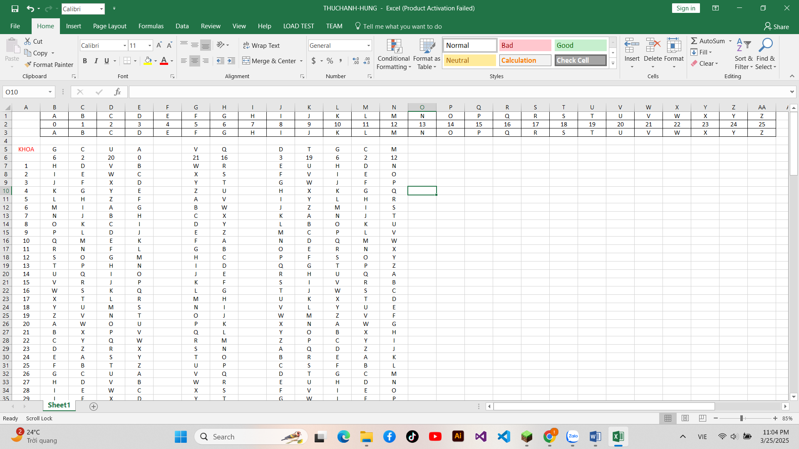
Câu 2)

Câu 3 )
